„Auch im Bereich der Politik hören leider nur die wenigsten richtig zu und nehmen das Wort ‚Inklusion‘ in den Mund, ohne zu wissen, was der Begriff im Alltag und für Betroffene wirklich bedeutet.“
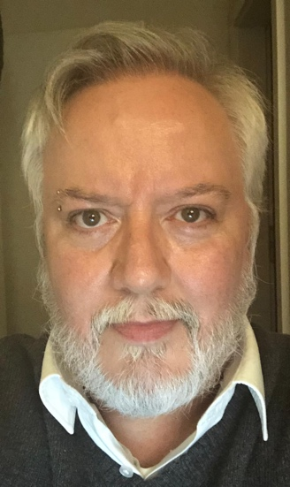
Ein Interview mit dem Sozialpädagogen und „LGBTIQ+“-Aktivisten Ron Antony

Roby ANTONY (47) ist Sozialpädagoge und lebt in Luxemburg. Seine früh entdeckte Leidenschaft für den Aktivismus im LGBTIQ+ Bereich, hat ANTONY bereits 1997 innerhalb der Vereinigung ROSA LËTZEBUERG ausleben können. Roby hat u.a. sowohl die Geburtsstunde des GAYMAT, des luxemburgischen Pride-Events, mit initiiert, wie auch das Schwul-lesbische Beratungszentrum CIGALE mit ins Leben gerufen. Achtzehn Jahre lang hat ANTONY selbst im CIGALE Zentrum gearbeitet, wo er von 2008 bis 2021 auch Direktor war. In seinen vielfältigen Funktionen, hat Roby ANTONY das Zentrum sowohl geleitet, Mitglieder der LSBTIQ+ Community beraten, Fortbildungen gegeben und Projekte zur sexuellen- und Geschlechtervielfalt ausgearbeitet.
Derzeit arbeitet ANTONY in der sexualpädagogischen Beratung für Menschen mit intellektuellen Beeinträchtigungen.

[ ] Was bedeuten die einzelnen Buchstaben und Zeichen von „LGBTIQ+“?
Roby ANTONY: „LGBTIQ+“ ist eine Gemeinschaft, die verschiedene Typen von Populationen zusammenschließt. Das „L“ steht für lesbisch, „G“ für das englische Wort „gay“, „B“ für Bisexuell, „T“ für Transgender, „Q“ für Queer und das „I“ für Intersexuell. Das „+“ ist dazu da, um einen Zwischenraum zu lassen, für all die Menschen, die sich entweder mit einem der gängigen Buchstaben oder Populationen nicht identifizieren können oder auch einer anderen Populationen angehören, wie zum Beispiel pansexuelle oder genderfluide Menschen usw. Oder auch einfach nur die Personen, die sich noch nicht sicher sind, zu was sie sich zugehörig fühlen.
„LGBTIQ+“ bedeutet schlussendlich nichts anderes als körperliche, sexuelle und Geschlechtervielfalt.

[ ] Coming-out ist ein sehr schwieriges Thema. Welche offizielle und private Prozesse müssen die Betroffenen in meisten Fällen durchlaufen?
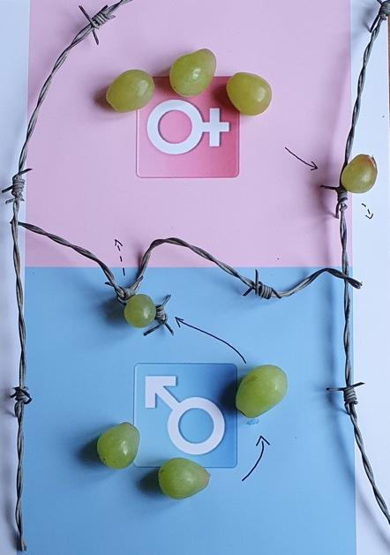
Roby ANTONY: Die meisten Menschen denken bei Coming-Out daran, dass ein Schwuler oder eine Lesbe zugibt schwul/lesbisch zu sein. Das ist nicht ganz falsch; allerdings auch nicht ganz richtig. Sie ist vor allem nicht ganz komplett: Es geht nämlich um viel mehr als nur den isolierten Moment, in dem man mitteilt, wie man fühlt oder wer man ist. Es gibt zwei Ebenen zu berücksichtigen, auf denen sich ein Coming-Out abspielt. Erst einmal das interne Coming-out, dann das externe. Lange bevor man sich irgendjemandem mitteilt, muss man erst einmal selbst bemerken was mit einem los ist. Dadurch das man als Mensch permanent in Interaktion mit Anderen ist, möchte man ab einem gewissen Zeitpunkt auch in der Gesellschaft zu sich selbst stehen und darüber reden. Das Coming-Out als solches wird durch eine ganze Reihe verschiedener Modelle, die über Jahre und Jahrzehnte entwickelt wurden, beschrieben. Ich beziehe mich gerne auf das 3 Phasen Modell, da es ganz schnell und ganz einfach die Hauptetappen aufzählt. Die erste Phase ist das Pre-Coming-out. Lange bevor man sich mitteilt, muss man erst mal erkennen und akzeptieren wie man fühlt. Dann erst kommt die zweite Phase: das Going-out. Idealerweise macht man die Erfahrung wo man sich einer anderen Person offenbart. Ist die Rückmeldung positiv, fühlt man sich meist beflügelt und hat Lust die Erfahrung zu wiederholen. Die letzte Stufe heißt die Balance (früher „Post Coming-Out“). Dort lernt man mit seiner Identität zu leben und es als nichts anderes zu sehen als eine Facette von einem, genau wie zum Beispiel ein Hobby, eine Leidenschaft, eine Nationalität, eine Religion, eine Hautfarbe, eine Kultur…
[ ] Was sind die offiziellen Prozesse bei einer Geschlechtsangleichung?
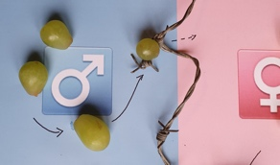
Roby ANTONY: Bei der Geschlechtsangleichung ist es wichtig zu verstehen, dass nicht jede Person die sich als transgender oder transident identifiziert auf körperliche Modifikation zurückgreifen möchte. Wenn man sich für die Geschlechtsangleichung entscheidet, gibt es momentan in Luxemburg zwei verschiedene Möglichkeiten, die man in Anspruch nehmen kann. Die erste davon ist die „Legal Gender Recognition“. Dies bedeutet, dass man sein angestrebtes Geschlecht offiziell vor dem Gesetzgeber ändern lässt. Dafür muss man dem Justizministerium eine Anfrage stellen und wird in ein Interview gerufen, in dem man verschiedene Dokumente vorzeigen können. Danach kann man seinem Namen wechseln lassen und das Geschlecht eintragen lassen den man sich zugehörig fühlt. Neben den administrativen gibt es noch die medizinischen Vorgänge. Für diese muss man mit der „Contrôle médicale“ von der „Sécurité sociale“ Kontakt aufnehmen, die einem weitere Angaben machen. Eine der ersten Sachen die nötig sind ist der regelmäßige Besuch eines Psychiaters über einen Zeitraum von 12 Monaten um am Ende eine Bescheinigung zu erhalten. Zusätzlich sollte man einen Endokrinologen aufsuchen, welcher einem die passende Hormontherapie für die Veränderungen des Körpers verschreibt. Zu guter Letzt muss der/die Patient*in sich im Ausland nach einer Institution umsehen, welche die physische Anpassung der Geschlechtsorgane übernimmt.
[ ] Wie einfach beziehungsweise schwer ist es für gleichgeschlechtliche Paare Kinder zu bekommen oder zu adoptieren?
Roby ANTONY: Im Falle einer Adoption gibt es zwei verschiedene Optionen. Die „adoption simple“ und die „adoption plénière“. Bei der ersteren wird die Verbindung zur biologischen Familie aufrechterhalten, während bei der zweiten kein Kontakt besteht und das Kind hat den Status eines leiblichen Nachkommen. Diese Art von Adoption ist allerdings nur verheirateten Paaren vorgehalten, schließt gleichgeschlechtliche Paare jedoch nicht aus.
Auf eine künstliche Befruchtung wird wahrscheinlich eher von einem Frauenpaar zurückgegriffen. Es gibt in diesem Bereich noch keine genaue gesetzliche Regelung und nur einen einzigen Ort, der sich in Luxemburg darum kümmert, nämlich ein Departement der CHL. Prinzipiell ist die künstliche Befruchtung dort auch für lesbische Frauen zugänglich.
Eine weitere und letzte Möglichkeit ist die Leihmutterschaft. Diese ist in Luxemburg jedoch nicht zulässig.

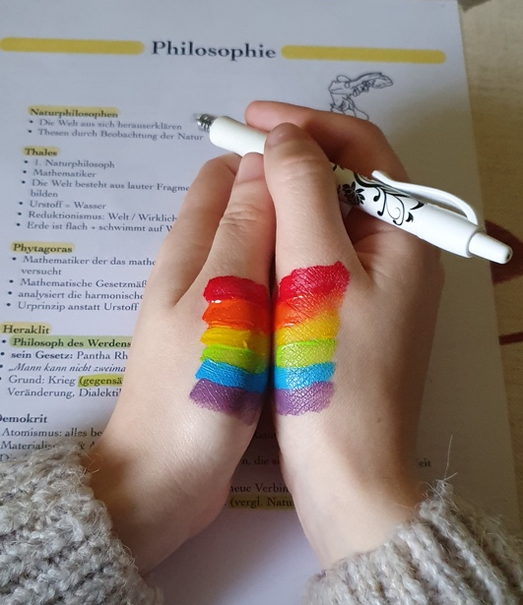
[ ] Gendern gibt es ja in Luxemburg noch nicht, anders als in Deutschland. Allerdings stößt die Idee auch auf viel Kritik. Manche der Kritiker sagen, dass das abändern der Grammatik eigentlich sinnlos ist und es besser wäre sich mit akuteren Problemen der Gleichberechtigung zu befassen. Was halten Sie davon?
Roby ANTONY: Persönlich denke ich schon, dass Gendern seine Wichtigkeit hat. Es ermöglicht einem sich in der Sprache wiederfinden zu können, selbst wenn man nicht der Norm entspricht. Dies ist sehr wichtig, weil man sich weniger allein und unsichtbar fühlt. Besonders für jüngere Menschen ist das Wissen nicht ausgeschlossen und unsichtbar zu sein sehr wertvoll. Prinzipiell ist das Gendern auf die Gleichberechtigung und Adressierung beider Geschlechter (Frau & Mann) angelehnt. Tatsächlich macht das Gendern eine Sprache etwas weniger schön, allerdings überwiegt der Nutzen und die Vielfalt. Es ist eine von vielen Möglichkeiten, Visibilität und Bewusstsein für Minderheiten und eine größere Gleichberechtigung zu schaffen. In meinen Augen ist eines der größten Probleme, auf die das Gendern stößt, dass man sich erst daran gewöhnen muss, so wie bei einer neu eingeführten Art von Rechtschreibung. Gibt man sich einen Ruck und beschäftigt man sich ein wenig mit dem Thema, wird es ganz schnell zum Reflex. Einige Sprachen eignen sich besser dazu, andere weniger gut. In der luxemburgischen Sprache gibt es noch keine konkreten Ansätze für Gendermethoden. Alternativ kann ist es zumindest in der gesprochenen Sprache möglich sich inklusiver auszudrücken. Möchte man beispielsweise sogar über das binäre hinausgehen, kann man von Menschen anstatt von Männern und Frauen reden.

[ ] Auch „Pronouns“, also Geschlechtspronomen, und Genderfluidität sind eine große Bewegung. Wie werden solche Dinge bei administrativen Dokumenten berücksichtigt?
Roby ANTONY: Wenn man gender-gerecht und inklusive schreiben und sprechen möchte, kommt man nicht daran vorbei sich im Bereich der Pronomen andere Gewohnheiten anzueignen. Allerdings ist auch dieser Bereich immer eng mit der Sprache verbunden. Im Englischen, beispielsweise, ist es üblich, dass man „they“ und „them“ nutzt, wenn das Geschlecht nicht direkt angegeben ist. Immer mehr Menschen interessieren sich dafür, welche Möglichkeiten es gibt, um sowohl im privaten als auch im professionellen Bereich auf neutralere Anreden zurückzugreifen. Im Bereich von administrativen Dokumenten sind bereits mehrere Firmen und Organisationen an mich herangetreten und haben mich gefragt wie man am besten an eine Schreibweise herangeht, die inklusiv gegenüber allen Geschlechtern ist. Natürlich gibt es dafür kein universell gültiges Rezept, sondern viele verschiedenen Möglichkeiten. Denn auch hier hängt das ganze wieder mit der Sprache und mit individuellen Vorlieben zusammen. Heutzutage findet man bei Job Angeboten Angaben wie m (männlich) f (weiblich) und d (divers). Im Falle eines Passes gibt es auch Ländern, die als Geschlechtsangabe ein „x“ erlauben. Viele lassen die Geschlechtsangabe auch gänzlich weg, da das Geschlecht der gesuchten Person sowieso keine Rolle spielt. Ich gehe davon aus, dass es in den nächsten Jahren immer mehr zu einer Selbstverständlichkeit wird.
[ ] Was sind Erfahrungen oder Missstände, auf die Mitglieder der Community regelmäßig stoßen?
Roby ANTONY: Die Frage nach Missständen klingt vielleicht ganz einfach. Allerdings ist sie gar nicht so einfach zu beantworten. Vorab: Es gibt nicht den Schwulen, die Lesbe oder die Trans Person, sondern wahrscheinlich Tausende von Schwulen, lesbischen und transen Personen, die alle eigenständige Individuen sind. Die Probleme im Alltag sind also sehr individuell. Ich möchte auch darauf hinweisen, dass es gefährlich ist, zu glauben man könne als einzelne Person für eine ganze Gemeinschaft reden und Stereotypen zu schaffen. Deswegen möchte ich mir nicht anmaßen zu sagen, wer welche Probleme hat und welche Missstände es gibt. Vergleichsweise zu anderen Ländern kommt Luxemburg noch immer relativ gut weg. Prinzipiell würde ich aber auch sagen, dass man vorsichtig sein sollte, weil Rechte, Freiheiten und Toleranz nicht immer permanent und selbstverständlich sind und dass man sich weiterhin dafür einsetzen muss. Es ist durchaus vergleichbar mit Rassismus und dem Kampf für Frauenrechte.

[ ] In den Schulen ist die Aufklärung über sexuelle Identitäten und Orientierung ja ein Tabu Thema. Wie sehen Sie die Aufklärung, die in Schulen oder allgemein von unserer Gesellschaft betrieben wird?
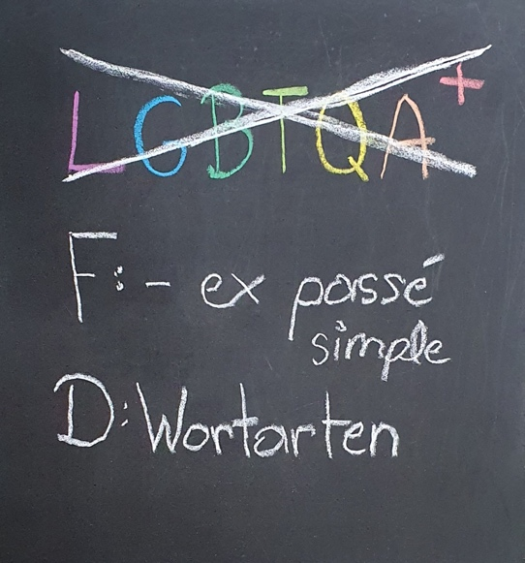
Roby ANTONY: Was die Aufklärung in Schulen angeht, ist es nicht verwunderlich, dass man wirklich Glück haben muss, um darüber aufgeklärt zu werden. Das Ganze hängt natürlich von den Lehrkräften, Schulen und der Offenheit der Direktion ab. Wenn das Thema für wichtig befunden wird, kommt normalerweise ein Experte von außerhalb der mit den Schülern über das Thema redet.
Die Schwierigkeit liegt darin, dass die Sexualität an sich nach wie vor ein Tabu bleibt. Sogar offene Menschen tun sich meist schwer über das Thema zu reden. Auch in 2021 kann es somit noch immer vorkommen, dass Schüler ihre Schulzeit hinter sich bringen und zu keinem Zeitpunkt etwas über reale Sexualität gelernt haben. Die Blumen und Bienen werden zwar angeredet und man erlangt Verständnis für einen rein biologischen Vorgang in der Natur. Dies hilft einem jedoch nicht dabei weiter seine eigene sexuelle Identität und Orientierung zu erkennen.
Es ist nicht verwunderlich, dass LGBTIQ Themen in den Schulen nicht systematisch durchgekommen werden, wenn bei der normalen sexuellen Aufklärung bereits Probleme aufkommen. Ein weiterer Grund ist, dass die Lehrer annehmen das Thema wäre zu persönlich für die Schule und wurde bestimmt schon Zuhause angesprochen. Die Familien der Kinder wiederum denken es sei nicht nötig darüber zu reden, weil es in der Schule gemacht wird.
Auch die Zeit spielt eine große Rolle. Oft wird angenommen, die Kinder wären noch zu jung um das Thema zu verstehen, was meistens gar nicht wahr ist. Zu einem späteren Zeitpunkt kommen sich die Eltern blöd vor, wenn sie ihr Kind noch aufklären möchten und schämen sich zu sehr. Zwischen diesen Punkten bleibt leider nur ein sehr kleiner Zeitraum, in dem ein Heranwachsender die Chance hat aufgeklärt zu werden. Nichts zu wissen ist also nicht unnormal und beschämend, weil die Aufklärung in unserer Gesellschaft meistens vernachlässigt wird.
[ ] Wie kann man sich selbst für die LGBTIQ Community starkmachen? Beziehungsweise, was können Jugendliche konkret machen, um Missstände zu verbessern oder Forderungen an die Politik zu stellen?
Roby ANTONY: Um die LGBTIQ Community zu unterstützten kann man sich aktiv beteiligen und beispielsweise auch an Aktivitäten teilnehmen um mit Mitgliedern in Kontakt zu treten.
Grundsätzlich würde ich jedoch niemals für jemand anderes reden, sondern immer mit anderen reden. Selbst wenn man bereits einer, zwei oder mehreren betroffenen Personen zugehört hat und deren Probleme kennt, man darf nie aufhören weiter zu fragen und zuzuhören. Jede Person muss individuell definieren können, was sie möchte und was sie benötigt. Außerdem ist es wichtig sich zu informieren und zu hinterfragen. Dabei sollte man darauf achten, dass die Quellen, von denen man Informationen bezieht, seriöse sind und nicht einfach nur Stereotypen verstärken und falsche Informationen verbreiten.

[ ] Gibt es irgendwelche konkrete Anliegen oder Forderungen, die Sie an die Politik hätten?
Roby ANTONY: Auch im Bereich der Politik hören leider nur die wenigsten richtig zu und nehmen das Wort „Inklusion“ in den Mund, ohne wirklich davon überzeugt zu sein oder zu wissen was der Begriff im Alltag und für Betroffene wirklich bedeutet. Zudem stört es mich, dass es oft vorkommt, dass eine Gesellschaft oder Untergruppe der Gesellschaft in der Politik über Jahre oder Jahrzehnte immer wieder von der selben Person nach außen vertreten wird.
In den letzten Jahren habe ich mehr als einmal von politischen Vertretern Sätze gehört wie: „Heutzutage ist alles besser und akzeptierter“. Ich habe, als erwachsener homosexueller Mann, der seinen Weg gemacht hat und gegen vieles ankämpfen musste, keine Lust dazu mir von einem heterosexuellen Politiker sagen zu lassen, dass fast alle Probleme gelöst sind, denn das sind sie nicht. Deswegen finde ich es wichtig, dass jüngere Mitglieder unserer Gesellschaft sich weiterhin aktiv engagieren und ihre Bedürfnisse mit der Zeit neu definieren.

Persönliches Schlusswort
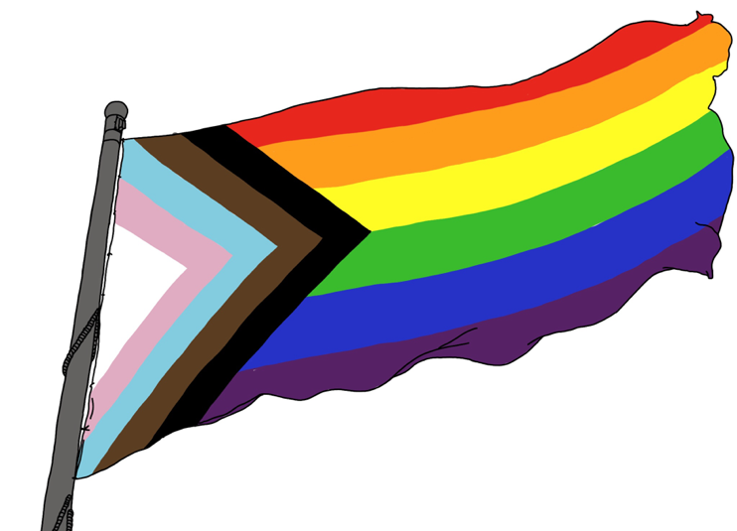
Als Schülerin und Teenagerin, würde ich mir für die Zukunft wünschen, dass das Tabu-Thema „LGBTQA+“ in der Schule angesprochen wird. Wie im Interview bereits erwähnt, grenzt es eher an Zufall, wenn man in Luxemburg in der Schule über die sexuelle- und Geschlechtervielfalt aufgeklärt wird. Ist es wirklich vertretbar, dass die nachfolgenden Generationen sich auf Social Media Seiten wie TikTok und Instagram oder online Web-Seiten informieren und in dem ständigen Fluss gegensätzlicher Informationen und Stereotypen untergehen??
Ich habe Verständnis dafür, dass nicht jede Lehrkraft dazu bereit ist offen über Themen wie die sexuelle Orientierung zu reden oder zur Genüge informiert ist, um diese Themen zu unterrichten. Deswegen schlage ich vor, dass man externe Experten oder Betroffene in den Vie et Société Unterricht (welcher sich passenderweise mit unseren Rechten und harmonischem Zusammenleben & Vielfalt beschäftigt). Eine weitere Voraussetzung dafür ist, dass die Politik für die offizielle Aufnahme des Themas der sexuellen- und Geschlechtervielfalt in die Schulprogramme sorgt, um zu garantieren, dass jeder Schüler die gleiche Chance hat, sich mit dem Thema auseinandersetzen zu können und Fragen zu stellen.
Damit man den Prozess des Coming-Out für Erwachsene und Jugendliche zusätzlich erleichtert, sollte auf jeden Fall eine Art Broschüre von der Regierung entworfen werden. Es handelt sich vielleicht nur um ein kleines Blatt, das am Morgen in den Briefkästen Luxemburgs landet, allerdings kann die Broschüre eine große Wirkung haben, wenn es um die Offenheit und das Wissen der Menschen im Umkreis von Betroffenen Personen geht.
Gleichzeitig könnte man in eine solche Broschüre nutzen, um Events und Aktionen (für Schulen und Privatpersonen), die im Zusammenhang mit der Thematik stehen, anzupreisen.
Außerdem könnte man im Juni, dem sogenannten „Pride-Month“ mithilfe der Medien, also unter anderem dem Fernsehen und Radio, noch einmal die Gelegenheit nutzen um mit verschiedenen Betroffenen zu reden, die ihre eigenen Geschichten und Erfahrungen erzählen und sich mit eventuellen Forderungen zu beschäftigen.
Auch im privaten Bereich muss etwas geschehen: Traut euch Dinge zu tun oder anzusprechen ! Tabu-Themen können lediglich entstehen, wenn man es zulässt (wenn unsere Erziehung es zulässt). Es klingt abstrakt, allerdings ist Reden und eigenes Handeln in diesem Fall das A und O. Lasst euch nicht von anderen beeinflussen, wenn ihr an einem Gender-Swap Day teilnehmen möchtet; tut es, wenn ihr die LGBTQA Community unterstützen möchtet; tut es, wenn ihr Fragen habt; stellt sie.
Wer nichts wagt, wer nichts tut, wer nichts sagt, der gewinnt auch nichts.

Caroline Freilinger
Kontakt: freilingercaroline@gmail.com
Telefon: 621 817 927

